Тема урока «Числовые последовательности вокруг нас»
Тип урока - комбинированный с учебной задачей.

Краткая аннотация
Данный урок реализуется в рамках учебного предмета алгебры и предназначен для учащихся 9 класса. В его основе лежит интегрированное исследование в области нескольких предметов, таких как математика, история, литература, биология, информатика. Содержание урока позволяет развивать у учащихся аналитическое и творческое мышление, специальные (математические) и общеучебные умения.
Объект изучения – числовые последовательности, их свойства, история и возможности применения в различный областях науки и жизни человека.
На этом уроке учащиеся закрепят знания по числовым последовательностям, формулам арифметической и геометрической прогрессии. Предполагается, что учащиеся в ходе урока помимо освоения учебного материала темы осознают его практическую значимость через наблюдение окружающей природы и деятельности человека. Определят явления, события которые бы описывались числовыми закономерностями. Анализируя полученные данные, сделают попытки прогнозирования результатов на основе учебного материала темы. Учащиеся будут работать в группах, совместно анализируя данные своих исследований.
Цели урока:
Главная цель урока: обобщить представления о числовых последовательностях и показать область их применения в жизни, формируя общую картину мира.
- Образовательная - обобщить, систематизировать и расширить знания учащихся по теме "Арифметическая и геометрическая прогрессии": формулами п-го члена, суммы п первых членов; характеристическими свойствами, которым обладают члены прогрессий; выработать общие рекомендации по выполнению заданий, содержащих данные прогрессии; ознакомление учащихся с новым видом последовательности Фибоначчи; знакомство с примерами из реальной жизни, иллюстрирующие изменение в арифметической прогрессии, в геометрической прогрессии, последовательности Фибоначчи.
- Развивающая - развитие способности эмоционального восприятия математических объектов, взаимопомощи при работе в группе, формирование представлений о математике как способе познания; выработка умения сравнивать математические понятия, находить сходства и различия, умения наблюдать, подмечать закономерности, проводить рассуждения по аналогии; сформировать умение строить и интерпретировать математическую модель некоторой реальной ситуации; развитие вычислительных навыков; развитие культуры устной речи; развитие познавательных процессов личности, навыков работы с дополнительной литературой, с историческим материалом.
- Воспитательная - содействовать воспитанию интереса к математике и ее приложениям; формирование целостной картины мира, выход на проблемы человечества и практическое применение знаний, развитие навыков логического мышления; воспитание ответственности за себя, за группу, за человечество в целом.

Планируемые результаты:
личностные:
-умение понимать смысл поставленной задачи, ясно и чётко излагать свои мысли в устной речи, выстраивать аргументацию, приводить контрпримеры; -самооценка результатов деятельности, осознание границ применения нового знания;
-умение работать в команде;
-ценностно-эмоциональное отношение к изучаемому с общекультурных позиций; -представление о значении математической науки как сфере человеческой деятельности;
метапредметные:
умение выделять главное, сравнивать, обобщать, проводить аналогию, применять индуктивные способы рассуждений, выдвигать гипотезы при решении учебных задач; осознанное чтение текста; способность к интерпретации; представление о математике как средстве моделирования явлений окружающего мира; умение работать с электронными таблицами Excel при решении математической задачи; умение работать на 3-D принтере, в программе Сига для моделирования.
предметные:
понятие числовой последовательности; умение использовать индексные обозначения и строить речевые высказывания с использованием специальной терминологии ; умение устанавливать закономерность в построении последовательности, если выписаны первые несколько её новых членов; умение изображать члены последовательности точками на координатной плоскости; использовать различные языки математики (словесный, символический, графический); умение распознавать арифметическую, геометрическую прогрессии, последовательность Фибоначчи в процессах и явлениях, происходящих в реальной жизни.
Задачи урока.
Формировать универсальные учебные действия:
- Через организацию пространства поиска, диалога, творчества;
- Через обмен содержанием субъективного опыта между учениками;
- Через общение с учениками на принципах сотрудничества;
- Через включенность каждого ученика в работу класса.
Форма проведения урока: групповая работа, индивидуальное выполнение учебных заданий; фронтальная проверка.
Методы: наглядный метод, частично-исследовательский метод, эвристический метод.
Технологии: системно-деятельностный подход, ИКТ-технология, технология критического мышления через самооценку и работу с кластером, технология сотрудничества, групповая технология, моделирования.
Межпредметные связи: в основе урока лежит интегрированное исследование в области нескольких предметов, таких как математика, история, литература, биология, информатика.
Структура урока:
I. Мотивационный этап (мотивация изучения нового, выявление целей урока и ориентация учащихся в учебной деятельности на уроке). Актуализация
II. Организация деятельности через решение учебных задач практического направления
III. Рефлексия

Сценарий урока

Этап урока | Действия учителя |  | Слайд | Действия учащихся | Время
- Организационный момент | Здравствуйте ребята!  Я желаю всем плодотворной работы, успехов в повторении и изучении нового материала. Надеюсь на сотрудничество, взаимопонимание и взаимопомощь в работе.  (Ребята, Для того чтобы в конце урока мы смогли быстро и объективно подвести итоги, у каждого из вас на столе лежит лист самооценки, в который вы будете заносить полученные на каждом этапе баллы. Подпишите, пожалуйста свои листы.)  Итак, мы начинаем. |  | 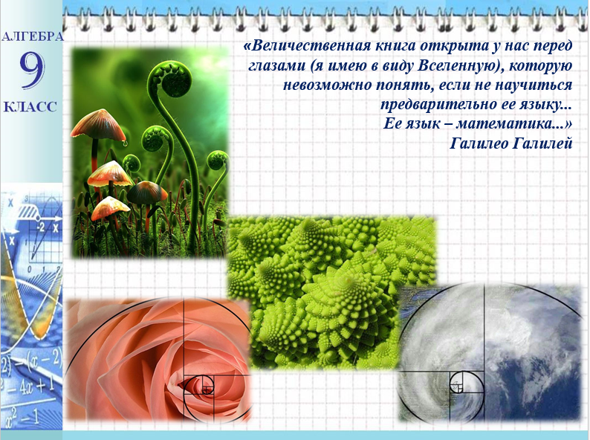 | Строятся, приветствуют. | 2 мин
- Мотивационный этап | У Вас на столах лежат листы, на которых написаны цифры от 1 до 9. Теперь заштрихуйте один ряд двумя разными цветами в любом порядке.  Как я это сделала, показано на слайде.  А пока Вы раскрашиваете, я расскажу про замечательного математика по фамилии Рамсей. Он жил в начале ХХ века. Им была создана теория, доказывающая, что в мире нет абсолютного хаоса. Что даже, казалось бы, самая неупорядоченная система имеет определенные математические закономерности. Вспомните, когда Вы смотрите на звезды, то может показаться, что расположены они в самом случайном порядке. Но еще в древности люди увидели там созвездия Рыб и Касеопеи, Льва и Ориона.  !!!И вот на ваших карточках казалось бы цифры раскрашены в случайном порядке. Но Рамсей доказал, что это не так, доказав следующий факт:  Обратите внимание, что хотя бы три каких – либо числа одного цвета обязательно составляют некоторую математическую закономерность. Найдите эти числа. Какую закономерность вы заметили? |  | 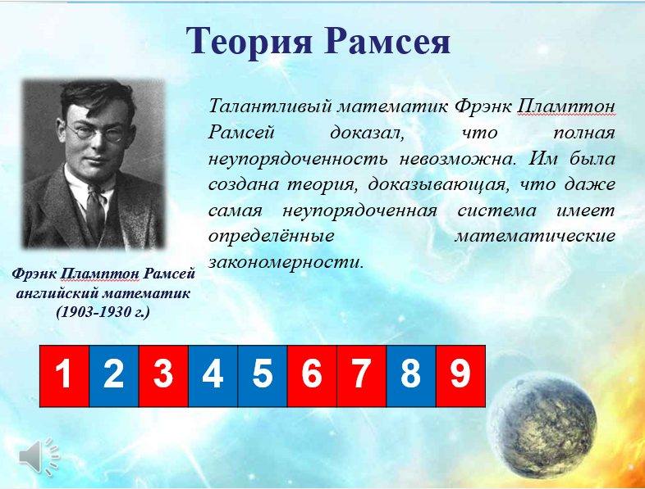 | Закрашивают карточки  Эти числа составляют арифметическую прогрессию | 5 мин
 | Какие ещё числовые последовательности мы с Вами изучили? |  |  | Мы изучили геометрическую прогрессию | 2 мин
 | 1 Задание: Работа с кластером
 | Я предлагаю подвести итог ваших знаний, заполнив кластер "Числовые последовательности". (на работу вам отводится 2 минуты)  Ребята, время работы над кластером подошло к концу.  Давайте проверим, что у вас получилось.  Ребята, оцените свою работу, заполните 1 пункт Листа самооценки. |  | 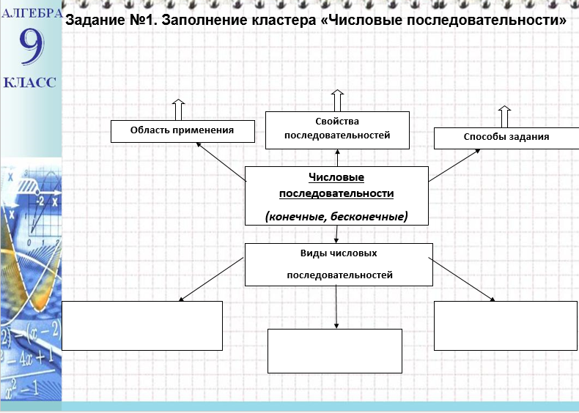  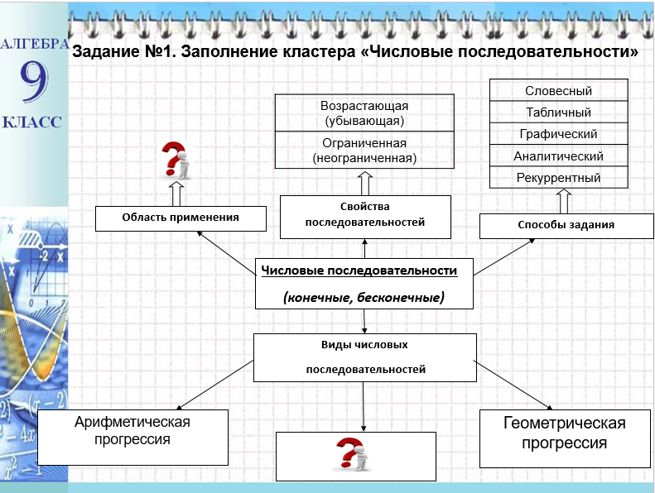 | Дети заполняют кластеры  Проверка по слайду. | 2 мин  1 мин
 | Проблема, выход на тему
 | Ребята, с какими трудностями вы столкнулись при заполнении кластера? Вся ли информация Вам была известна? |  |  | Нет, мы затруднялись в перечислении числовых последовательностей и областью их применения. | 1 мин
 | Как вы думаете, о чем мы сегодня будем говорить на уроке? |  |  | О различных видах числовых последовательностях и их области применения. | 1 мин
 | Ребята, давайте вместе сформулируем тему нашего урока. |  |  | Последовательности и их область применения | 1 мин
 | Молодцы! Итак, открываем тетради, записываем сегодняшнее число и тему урока |  | 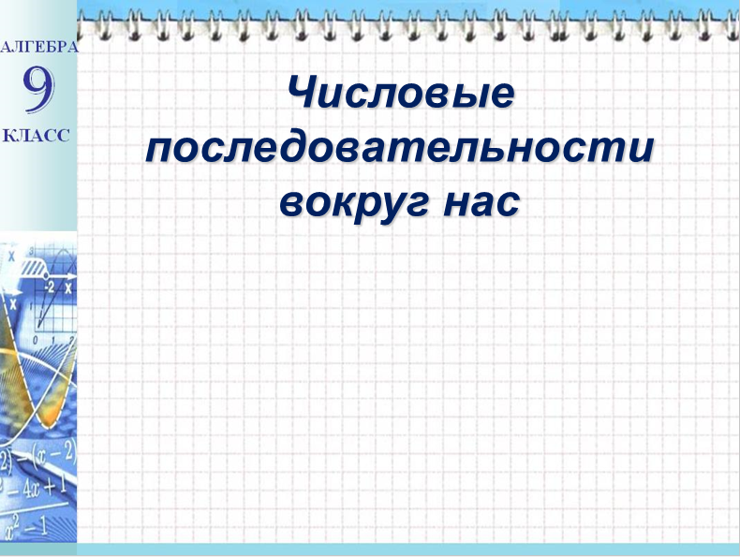 | Записывают | 1 мин
 | Целеполагание
 | Жил на свете великий мастер по стрельбе из лука, у него обучалось много учеников.  На одном из уроков, повесив мишень на дерево, он спросил у учеников:  – Что Вы видите?  Первым последовал ответ:  – Я вижу дерево на котором висит мишень.  Затем он услышал:  – Красивый ствол дерева, поющие птицы, которые летают около дерева, зеленая листва…..  Было много ответов, они походили один на другой. И вот учитель подошел к своему лучшему ученику и спросил:  - А что видишь Ты?  - Я вижу только мишень, т.к. именно это моя цель! – ответил он. Учитель медленно повернулся к остальным ученикам и сказал:  - Только такой человек сможет попадать в цели. |  | 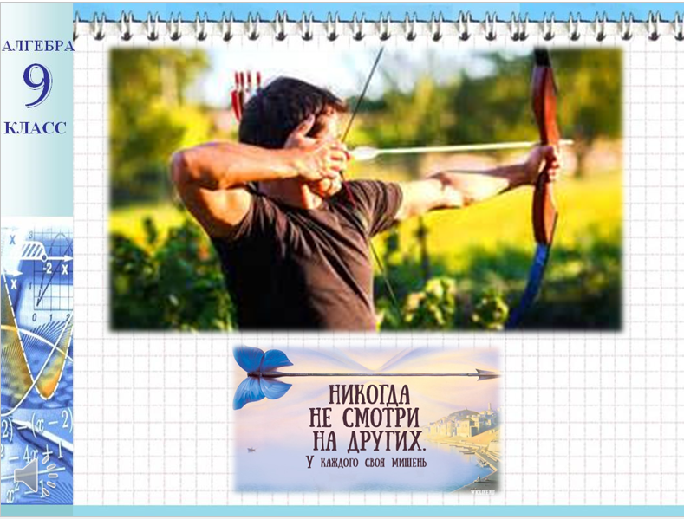
 | Ребята, каждый мужчина должен ставить перед собой цель и добиваться её.  Мы реализуем далеко не все поставленные цели — и часто дело не в лени, а в неумении правильно сформулировать задачи и определиться с приоритетами.  А какую же общую цель мы поставим перед собой на сегодняшнем уроке?  Для достижения нашей цели сформулируем задачи  Продолжаем решать поставленные задачи. |  | 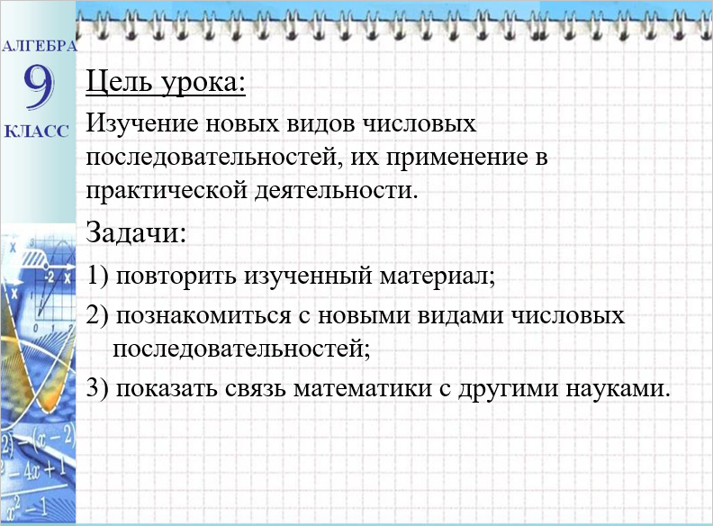 | Дети предлагают варианты, цель формулируется.  Дети читают | 2 мин
- Организация деятельности через решение учебных задач практического направления | Задание №2
 | Ребята возьмите задание №2, прочитайте внимательно и приступайте к работе. Вам на обсуждение 2 минуты, затем представитель группы у доски представит ответ. |  | 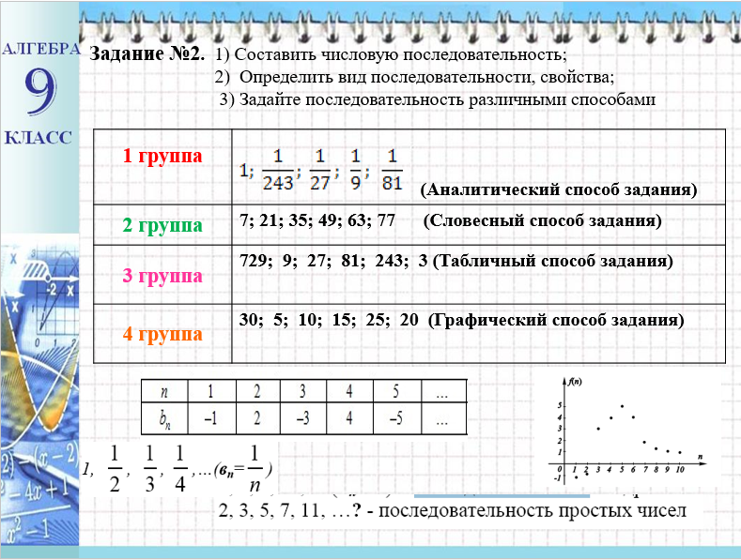 | Работают над заданием  (ПЕСОЧНЫЕ ЧАСЫ) | 2 мин
 | Время на обсуждение закончилось, пожалуйста, прошу представителей команд представить ваше решение.  (регламент не более 2 минут)  Всем спасибо, молодцы! |  |  | Выходят к доске, обсуждаем. | 8 мин
 | Ребята, не забываем после каждого задания оценивать себя. |  | 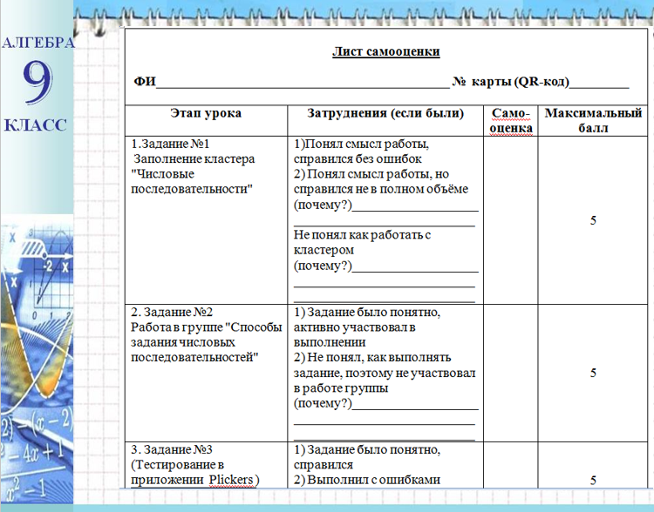 | Заполняют листы самооценки
 | Задание №3 Тестирование в приложении Plickers
 | Инструктирует.  Учитель задаёт вопросы, параллельно они на слайде. Дети поднимают карты, учитель сканирует  Заполняем листы самооценки |  | 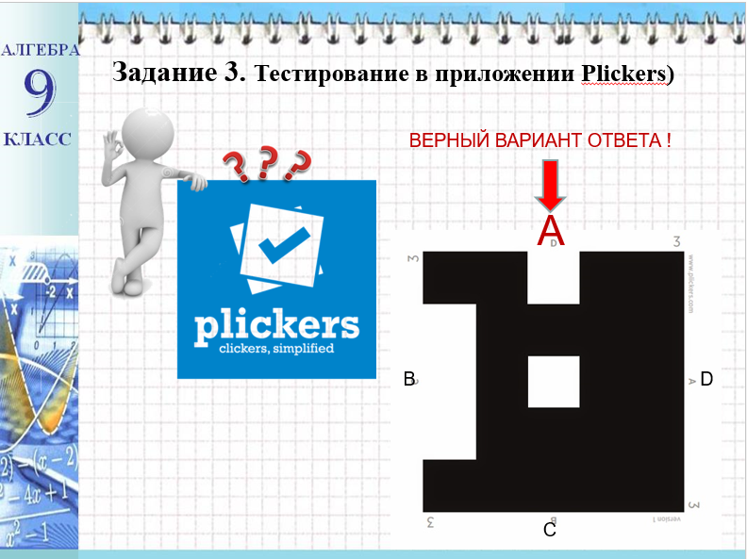 | Тестируются, смотрят результат и отметку.
 | Переход к заданию №4
 | Ребята, я предлагаю вам посмотреть несколько видеофрагментов и ответить на вопрос: "Что их всех объединяет?" |  | 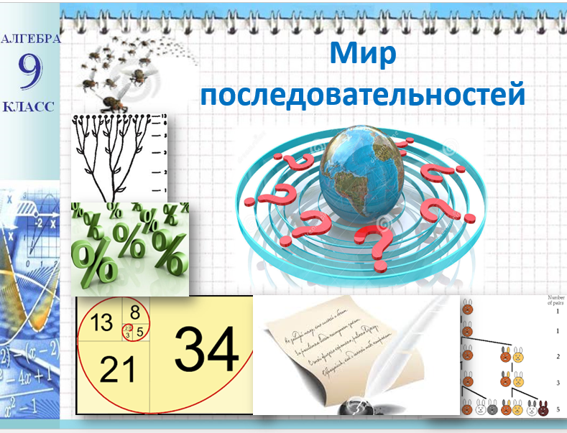 | Смотрим ролик | 2 мин
 | Итак, что общего во всех фрагментах? |  |  | Выдвигают свои предположения | 1 мин
 | Задание 4
 | Ребята, я предлагаю сейчас вам побывать в роли исследователей и самим ответить на вопрос «В каких областях применяются последовательности и для каких целей?» Для этого выполняем Задание №4. (смотри в приложении)  Время на обсуждение 5 минут |  | 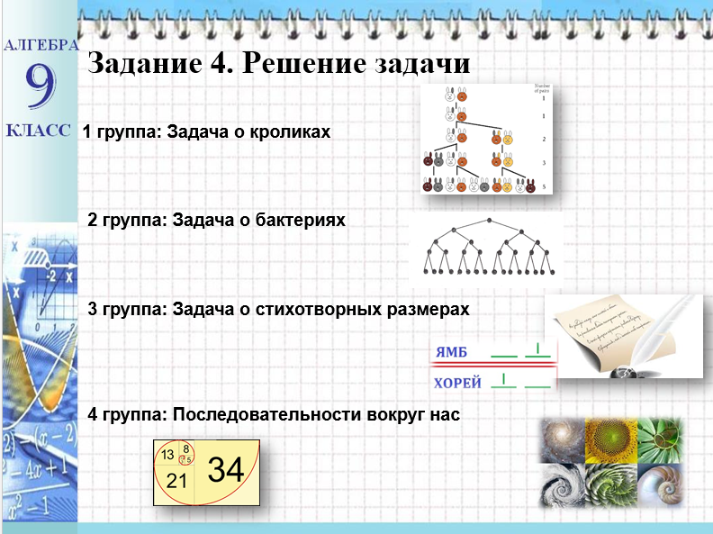 | Решают задачу | 5 мин
 | ЗАЩИТА (фото с урока)  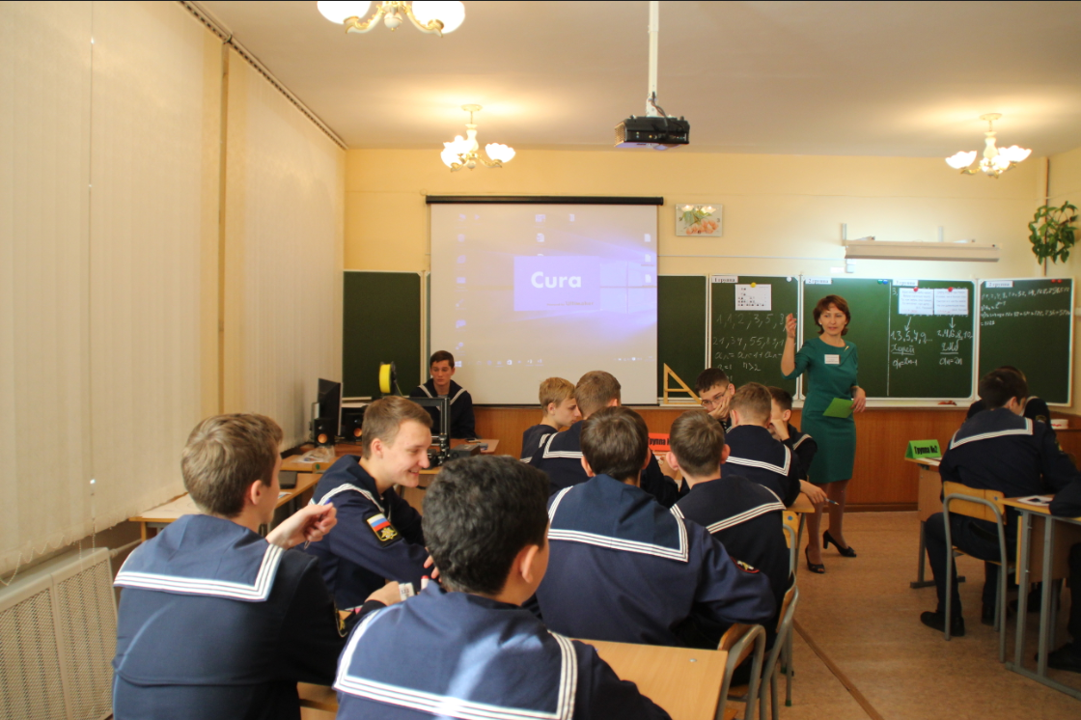  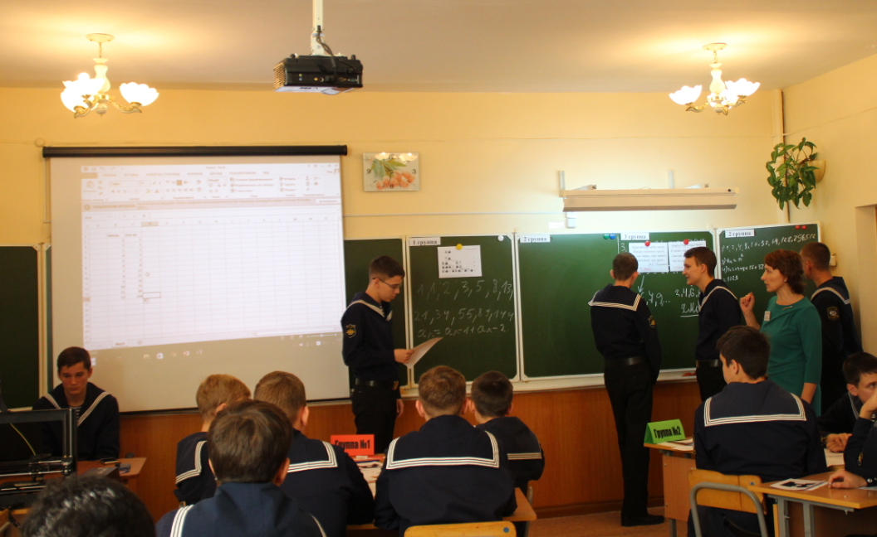 |  | 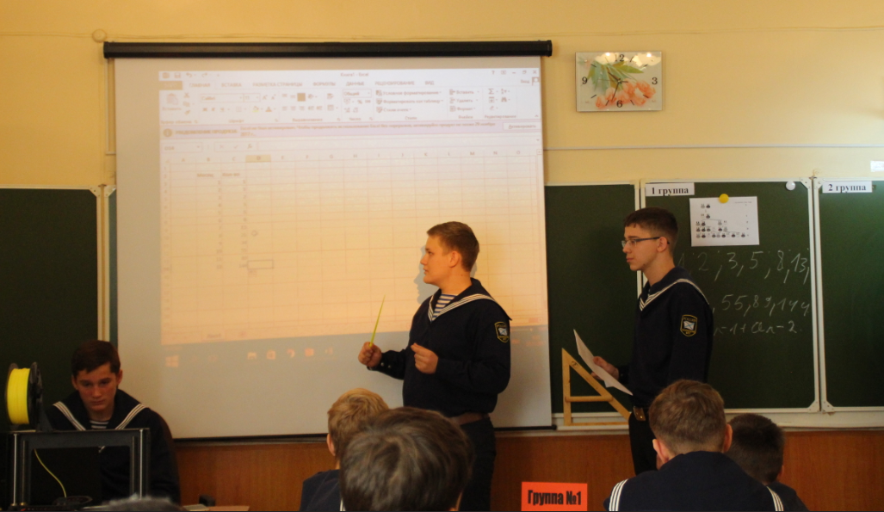 | 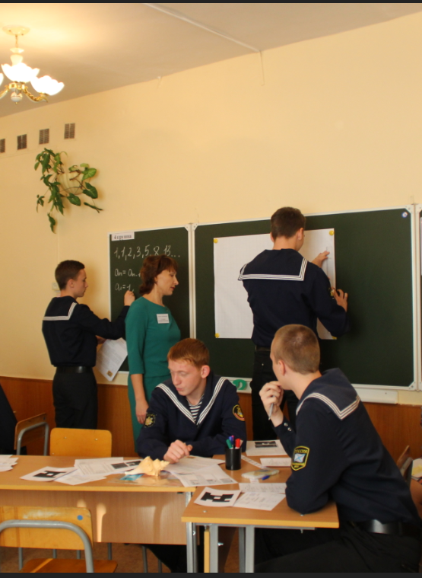
- Рефлексия. | Ребята, мы сегодня прошли большой путь от известного к неизвестному. Вернёмся, пожалуйста к вашим кластерам и заполним до конца. |  | 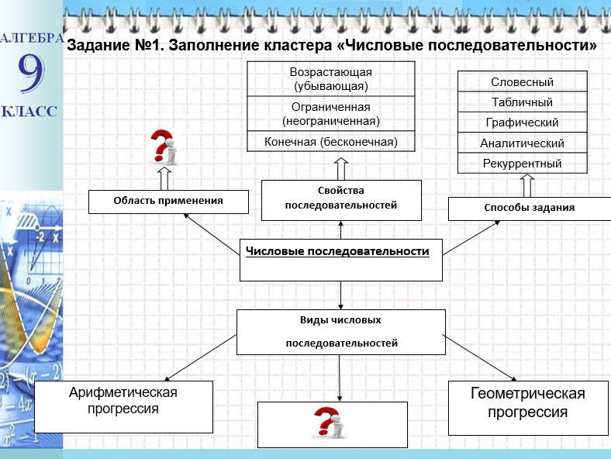 | Заполняют кластер
 | Ребята, посчитайте общее кол-во баллов. (листы самоконтроля смотри в приложении) |  |  | Заполняют листы самоконтроля
 | Помните, мы начали урок с притчи, где ученик видел только мишень. Сейчас каждый из вас попадёт в свою мишень, в зависимости от своих ощущений. |  | 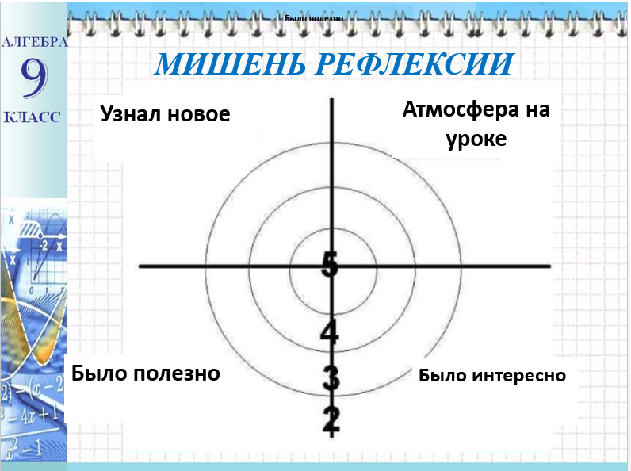 | Учащиеся прикрепляют звёзды на мишень
 | Я также сделала 4 выстрела. И вот, что у меня получилось. |  | 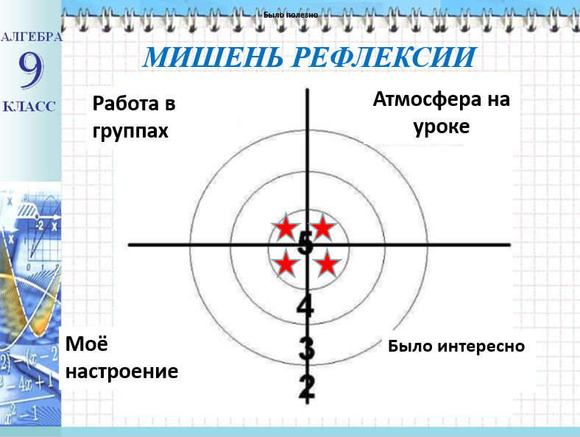
- Обсуждение домашнего задания | Домашнее задание: Эссе "Я...числовая последовательность" | 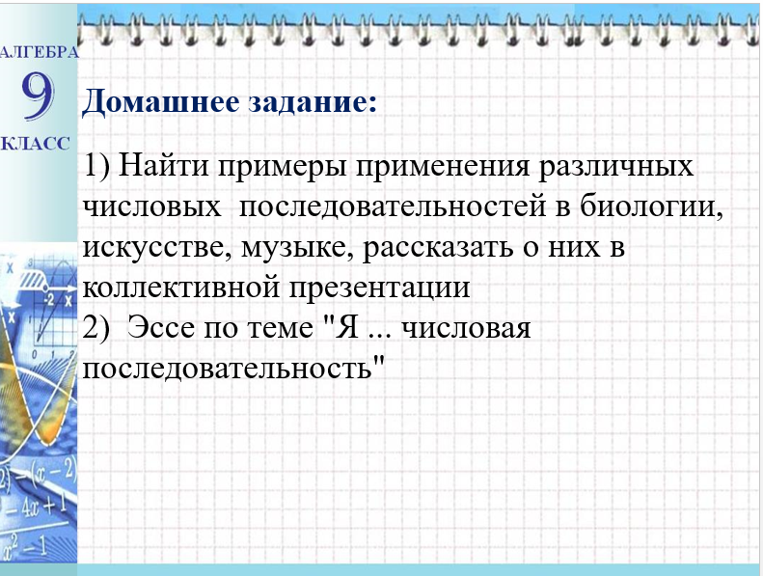
Примечание:
Содержание урока соответствует цели урока, адаптируется с учетом профильного обучения, отличается содержательностью, повышенной трудностью, рассчитанной на работу в зоне «ближайшего развития». Этапы урока тесно взаимосвязаны между собой, чередуются различные виды деятельности. Умственные действия опираются и подкрепляются практическими.
На уроке четко прослеживается исследовательский метод обучения, преобладает проблемное изложение. Сотрудничество учителя и учащихся обеспечивает познавательную и творческую деятельность.
Фронтальная форма организации повторения и актуализации знаний позволяет включить каждого ученика в активную познавательную деятельность, а при групповой работе учащиеся получают новые знания.
На протяжении всего урока красной нитью прослеживается высокая заинтересованность учащихся, которая подкрепляется следующими мотивационными приёмами:
      - в начале урока составление закономерности по теории Рамсея
      - тестирование в приложении Plickers
      - видеосюжеты
      - эмоциональный самоанализ через рефлексивную мишень в конце урока.
Одним из достоинств современных уроков - применение ИКТ: использование мобильного приложения PLICKERS, с одной стороны, как элемента игры, а с другой стороны позволяет мгновенно оценить ответы всего класса и упростить сбор статистики, разнообразить урок и вовлечь учащихся в познавательную деятельность.
На уроке дети работают над изучением новых понятий грамотно оперируя изученными ранее терминами: арифметическая, геометрическая прогрессия, рекуррентный способ задания, последовательность, предшествующий и последующий член прогрессии, общий член и т.д.
В течение урока используют различные источники информации: видео, интересные факты, энциклопедическая информация, справочная информация. Вопросы, преследующие весь урок «Как догадаться?», «Что общего и что их различает?», «Дать характеристику ...», позволяют использовать обобщение, сравнение и систематизацию знаний, которые являются эффективным средством углубления, универсализации, упорядочения понимания и запоминания.
На уроке созданы условия для детей с разным уровнем способностей. Все дети выполняют задания базового уровня (последовательность Рамсея, заполнение кластера, работа с карточками).
Учебные задачи на последнем этапе урока нацелены на ребят с высоким уровнем интеллектуального развития (построение спирали Фибоначчи, построение 3d модели, использование электронных таблиц).

ПРИЛОЖЕНИЯ
1 группа
ЗАДАНИЕ №2 "Способы задания числовых последовательностей"
1) Из ряда чисел составить числовую последовательность;
2) определите вид последовательности, опишите её свойства;
3) Задайте последовательность чисел аналитическим способом

2 группа

ЗАДАНИЕ №2 "Способы задания числовых последовательностей"
1) Из ряда чисел составить числовую последовательность;
2) определите вид последовательности, опишите её свойства;
3) Задайте последовательность чисел словесным (описательным) способом

3 группа

ЗАДАНИЕ №2 "Способы задания числовых последовательностей"
1) Из ряда чисел составить числовую последовательность;
2) определите вид последовательности, опишите её свойства;
3) Задайте последовательность чисел табличным способом

4 группа

ЗАДАНИЕ №2 "Способы задания числовых последовательностей"
1) Из ряда чисел составить числовую последовательность;
2) определите вид последовательности, опишите её свойства;
3) Задайте последовательность чисел графическим способом

ПРИЛОЖЕНИЯ
ЗАДАНИЕ №4 (2 группа) "Задача о бактериях"

Интересно! Способность к размножению у бактерий настолько велика, что если бы они не гибли от разных причин, а беспрерывно размножались, то за трое суток общая масса потомства одной только бактерии могла бы составить 7500 тонн. Таким громадным количеством бактерий можно было бы заполнить около 375 железнодорожных вагонов.

Размножение бактерий путем деления — самый распространенный метод увеличения численности микробной популяции. После деления происходит рост бактерий до исходного размера, для чего необходимы определенные вещества (факторы роста).
Бактерия, попав в живой организм, к концу 20-й минуты делится на две бактерии, каждая из них к концу следующих 20 минут делится опять на две и т.д. Найдите число бактерий, образующихся из одной бактерии через три часа.
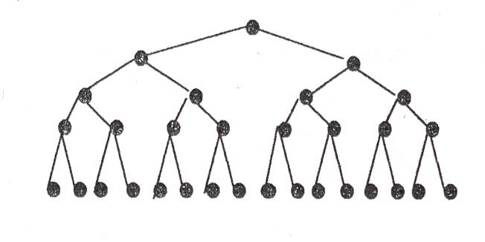
1) Запишите колонию, рожденную одной бактерией за 3 часа.
2) Определите вид полученной числовой последовательности.
3) Задайте полученную числовую последовательность аналитически
4) Рассчитайте количество бактерий, рождённых за 3 часа.

ЗАДАНИЕ №4 (1 группа) "Задача о кроликах"

“Экологи и фермеры Австралии бьют тревогу. В стране – нашествие диких кроликов. Сотни грызунов уничтожают всѐ, что им попадается на пути: траву, кустарники и, конечно, урожай фермеров. Страдают не только коммерсанты, но и сотни видов птиц и животных, для которых заросли являются укрытием, а трава – пищей. Кролики были завезены в Австралию в середине девятнадцатого столетия – для охоты на них же. Но сейчас стали серьезной угрозой для континента.
Каждый месяц пара дает в качестве приплода новую пару кроликов, которые со второго месяца жизни также начинают приносить приплод. Сколько пар кроликов будет через год?”
Необходимо:
1) Выписать числовую последовательность в соответствии с условием задачи.
2) Задать эту последовательность с помощью рекуррентной формулы.
3) Посчитать, средствами электронных таблиц сколько пар кроликов (сколько кроликов) будет через год?

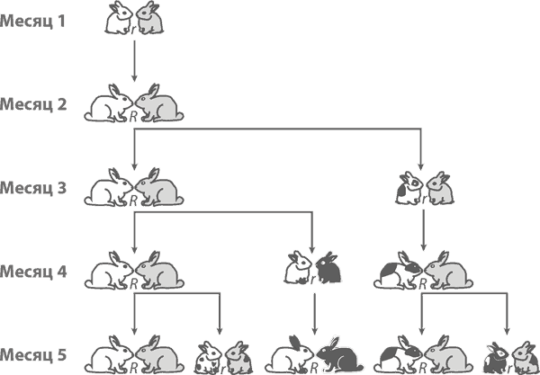
и т.д.

ЗАДАНИЕ №4 (3 группа) "Задача о стихотворном размере"

Даже в литературе мы встречаемся с математическими понятиями! Так вспомним строки из "Евгения Онегина":
"...Не мог он ямба от хорея,
Как мы не бились отличить...".
Отличие ямба от хорея состоит в различных расположениях ударных слогов стиха.
Ямб – стихотворный метр с ударениями на __________________ слогах стиха.
Мой дЯдя сАмых чЕстных прАвил.(А.С.Пушкин).
Хорей – стихотворный размер с ударением на _______________________ слогах стиха.
Я пропАл , как звЕрь в загОне.(Б.Л.Пастернак)
Задание:
1) определите каким стихотворным метром написано каждое из стихотворений.
2) Какую числовую последовательность образуют номера ударных слогов.
3) Выпишите числовые последовательности для каждого стихотворения, определите вид последовательности, задайте её аналитически.
А.
Буря мглою небо кроет,
Вихри снежные крутя;
То, как зверь, она завоет,
То заплачет, как дитя,
(А.С. Пушкин)
Б.
Опять стою я над Невой,
И снова, как в былые годы.
Смотрю и я, как бы живой,
На эти дремлющие воды.
(Ф.И. Тютчив)

ЗАДАНИЕ №4 (4 группа) "Числовая последовательность и спирали"

1) Используя справочную информацию, изучить особенность числовой последовательности 1, 1, 2, 3, 5, 8, 13, 21, 34, 55,...;, её

2) Выполните построение спирали числовой последовательности 1, 1, 2, 3, 5, 8, 13, 21, 34, 55,... на сетке с ячейкой квадрат по следующему алгоритму (см. приложение):
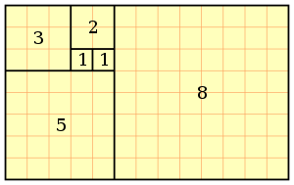
3) Задать эту последовательность с помощью рекуррентной формулы

4) Что общего между числовой последовательностью чисел 1, 1, 2, 3, 5, 8, 13, 21, 34, 55,... ракушкой, сосновой шишкой, Млечным Путем, задачей о кроликах?
5) Постройте макет спирали с помощью 3-D - принтера (путь по которому находится stl-файл: Мой компьютер/F:/New_Spiral_STL.stl)

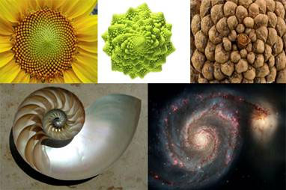

ПРИЛОЖЕНИЯ
Лист самооценки

ФИ____________________________________________ № карты (QR-код)_________

Этап урока | Затруднения (если были) | Само-оценка | Максимальный балл
1.Задание №1  Заполнение кластера "Числовые последовательности" | 1)Понял смысл работы, справился без ошибок  2) Понял смысл работы, но справился не в полном объёме (почему?)______________________________________________  Не понял как работать с кластером (почему?)_________________________________________________________________________ |  | 5
2. Задание №2  Работа в группе "Способы задания числовых последовательностей" | 1) Задание было понятно, активно участвовал в выполнении  2) Не понял, как выполнять задание, поэтому не участвовал в работе группы (почему?)_________________________________________________________________________ |  | 5
3. Задание №3 (Тестирование в приложении Plickers )  1 2 3 4 5  Заполни +/- | 1) Задание было понятно, справился  2) Выполнил с ошибками  3) Не выполнил задание (почему?)_________________________________________________________________________ |  | 5  (каждый верный ответ - 1 балл)
4. Задание №4  Решение задачи | 1) Задание было понятно, активно участвовал в выполнении  2) Не понял, как выполнять задание, поэтому не участвовал в работе группы (почему?)_________________________________________________________________________ |  | 5
5. Работа на уроке  Дополнительные баллы |  |  | 5
6. Участие в работе группы |  |  | 5
ИТОГО: |  |  | 30

